ACO Zwischenteil H60/ Polymerbeton

ACO Haustechnik

Eigenschaften

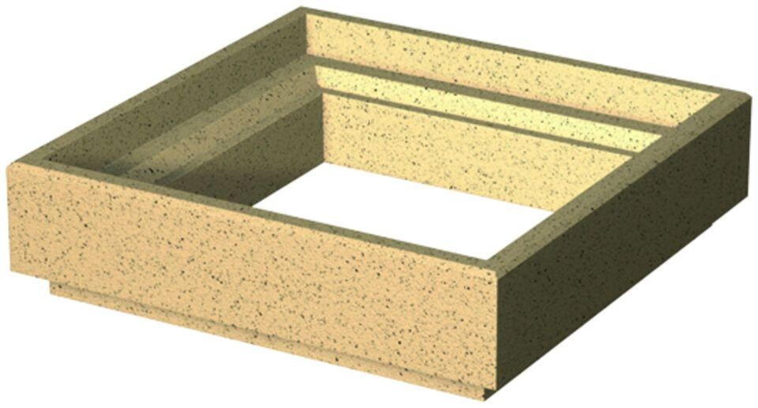

GTIN:

4002626027177

HAN:

7000.52.00